**新 书 推 荐**

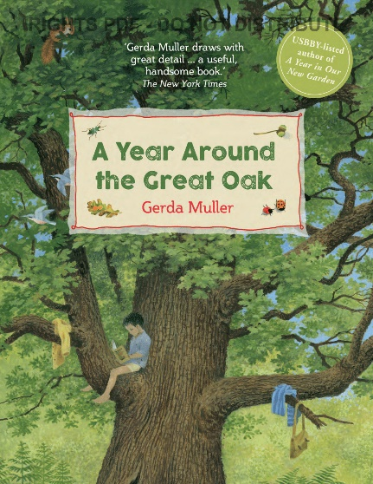**中文书名：****《老橡树的四季》**

**英文书名：****A YEAR AROUND THE OAK TREE**

**作 者：****Gerda Muller**

**出 版 社：Floris Books**

**代理公司：S.B.Rights/ANA/Emily Xu**

**页 数：32页**

**出版时间：2019年10月22日**

**代理地区：中国大陆、台湾**

**审读资料：电子稿**

**类 型：知识绘本**

**版权已授：德国、法国、土耳其、俄罗斯、意大利、罗马尼亚、西班牙、韩国、斯洛伐克、立陶宛、捷克**

**内容简介：**

安娜和本杰明一直住在城里，但他们喜欢和表哥罗宾去乡下住。罗宾会带孩子们去附近的森林里，看他自己最喜欢的树——一棵300岁的巨橡树。每次孩子们来，都会惊讶于森林和高大的橡树是如何随着季节而变化的。秋天的时候，他们在树根上建了一个舒适的洞穴来观察松鼠；冬天，他们在森林的遮蔽处学习滑雪；春天，它们在森林里寻找动物，尽管有些生物可能是有危险的。一天晚上，当本杰明发现了一些意料之外的事情时，是这棵老橡树帮助了他…

**快来加入安娜和本杰明，与大橡树一起度过四季，并发现生活在它周围的迷人植物和动物。这个全新的、扩展版的《老橡树的一年》是一个引人注目的结合，它通过引人入胜的故事、详细且准确的插图，以及书后迷人的自然知识页，取悦并教育读者。让小读者们爱上这棵大橡树、爱上整片森林，爱上有趣的大自然，同时学会一些自然常识。**

**作者简介：**

****格尔达·穆勒（Gerda Muller）是一位著名的荷兰儿童作家和插画家，1926年出生于荷兰纳尔登，曾就读于阿姆斯特丹美术学院和巴黎埃斯蒂安学院，并在法国生活了70多年。格尔达的灵感多来自于她对大自然的热爱，她的图画书因其充满活力和细致反映出自然世界的插图而备受珍视。格尔达为儿童绘制了120多本书籍，其中许多已被翻译成多种语言，包括：《荒野森林的精灵》、《不来梅的城镇音乐家》、《巫师的学徒》、《金发姑娘和三只熊》、《没有文字的季节》、《下雨的时候他们去哪儿了?》以及出现在USBBY杰出国际图书名单上的《我们新花园的一年》。

**媒体评论：**

“不可预测、令人兴奋，最终会让人产生信心。格尔达·穆勒在画每一个活动和动物时，都非常详细和专注。树叶的形状是准确的，孩子们用树枝和树叶做藏身之处的图片，就像童子军手册一样好，对于那些能接触到森林的读者来说，这将是一本既有用又漂亮的书。”

——《纽约时报》

“一个关于孩子们一起探索自然世界的温和故事。插图是通过水粉画、彩色铅笔和石墨所绘，具有20世纪中期金书的怀旧魅力，人物、植物和动物都以一种甜蜜的方式呈现出来……书后是新的素材及自然知识：12页关于林地的进一步信息，通过生动的插图进行了详细的说明。”

——Kirkus Review

“这本书是一件经久不衰的精美艺术品。” ——Carousel

“《大橡树的一年》是作家兼艺术家格尔达·穆勒写的一个美丽而优雅的季节故事，还包括一些动物，和森林里那些生活在大橡树周围的鸟类。”

——Midwest Book Review

“格尔达·穆勒以轻盈的笔触写作，优美地绘制着细致而温暖的插图。这是一本关于发现林地奇迹，并深深享受于其中的好书。”

——Children's Books Ireland Recommended Reads

“如果有一个热爱大自然的人在这，那这本书对他来说是一本完美的书籍。书中每一页都充满了美丽的插图，描绘了不同季节生活在森林里的植物和动物。这本书的最后几页介绍了橡树的生活，树是如何吃喝的，是什么把它们的家建在树上，以及都有哪些植物和动物生活在森林里等丰富的信息。”

——Youth Services Book Review, 5 Stars

**内页插图：**

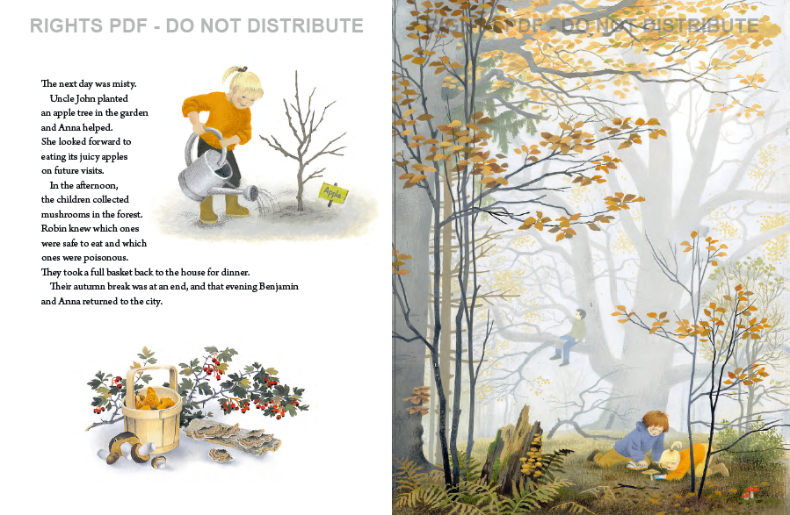

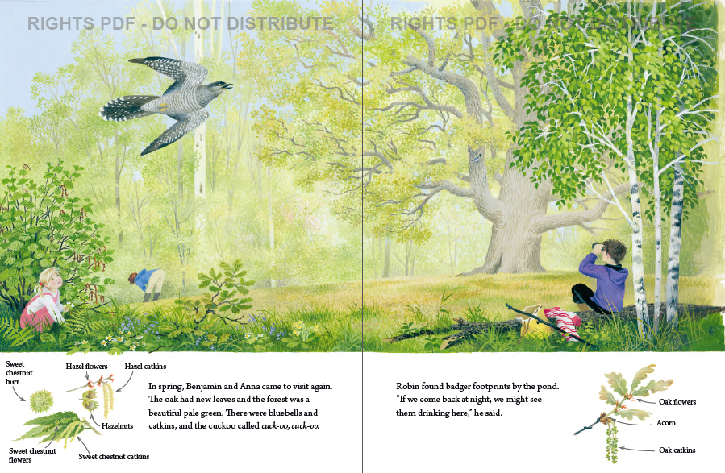

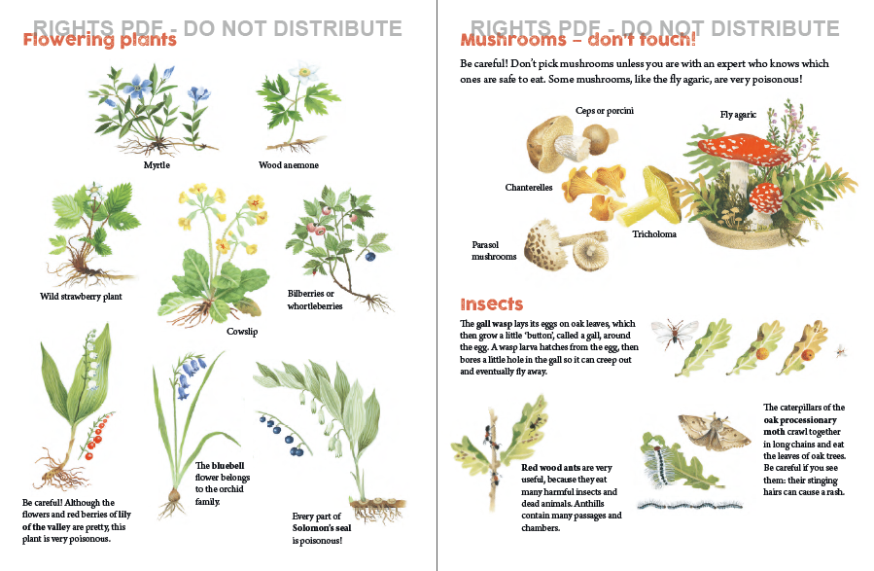

**谢谢您的阅读！**

**请将回馈信息发至：Emily@nurnberg.com.cn**

**徐书凝 (Emily Xu)**

**--------------------------------------------------------------------**

安德鲁﹒纳伯格联合国际有限公司北京代表处

北京市海淀区中关村大街甲59号中国人民大学文化大厦1705室, 邮编：100872

电话：010-82504206

传真：010-82504200

Email: Emily@nurnberg.com.cn

网址：http://www.nurnberg.com.cn

微博：http://weibo.com/nurnberg

豆瓣小站：http://site.douban.com/110577/

微信订阅号：ANABJ2002